　　　　　　　　　　　　　　　5

　　「わこうっち」和光市　　　　　　　　2013年3月１日発行　VOL..６

**アグリパークは和光市の貴重な地域資源！**

**みんなでつくる「農あるまち」**

　アグリパーク便り

発行；農業体験センター

　　　和光生ごみ市民会議

代表山下良雄

〒351-0115和光市下新倉8-10-3

🕿FAX048-465-1632



　3月下旬から気温があがり、3月29日に撮影した桜は満開でした。

　春の陽気につつまれ、市民農園への来場の方が増えています。土の準備、春～夏野菜の準備をすすめている方、旺盛になってきた雑草の対策をされている方、様々です。暖かなアグリパークをお楽しみください。

**桜、満開・春、爛漫**

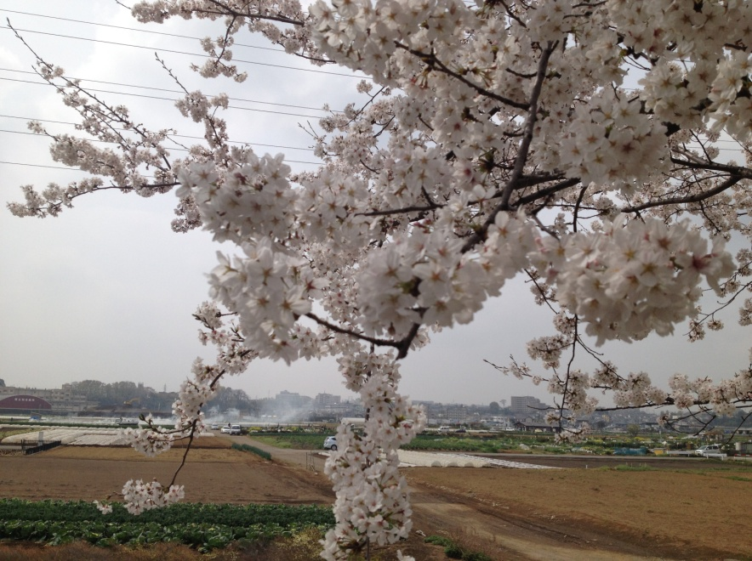









**農業体験センター花壇の春花　管理：フラワーメイト**

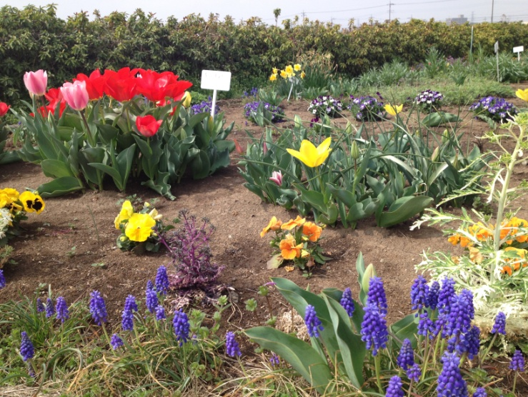

花壇の花々が咲き始めました。時期によって色の異なる花の変遷をフラワーメイトの方へ聞きました！

・ムスカリ

・ヤグルマギク

・ショウブ

・アジサイ

・ジュウニヒトエ

5月～6月

見ごろ：4月下旬～5月

・シャクヤク

・バラ

・マーガレット

・スイセン

・オキザリス

市民農園2区画目の利用者募集しています

期間：平成25年4月～平成26年3月

※平成26年度の2区画目募集に関しては、区画数の応募が満たなかった時に行う予定

問合せ；市役所産業支援課　電話048-424-9115

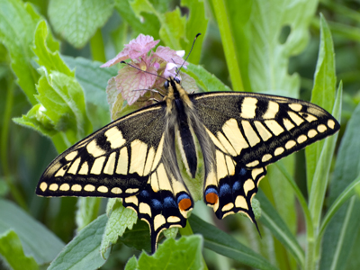

■アグリパークのビオトープってどうしてあるの？■

　アグリパークのビオトープは、地域で暮らす、より多くの生き物たちにやってきてもらうために、2006年3月に回収作業を実施しました。

　この回収作業はアグリパークの市民ボランティアグループ「フラワーメイト」や地元小学校の児童を初め、多くの地域住民の方々が参加して行われました。

■アグリパーク・ビオトープの目的■

①地域住民が和光市の水辺と生き物たちの暮らしを学ぶ環境学習施設として活用する

②ビオトープにやってくる生き物たちを観察し、調べることで、和光市にどんな自然環境が残っているのかを知る

③和光市で困っている（絶滅しそうな）生き物を守り、増やす

④和光市の「人と自然」の関わりや歴史、文化を学ぶ⇒世代間交流の場として活用する

⑤美しい花を愛でたり、楽しめる場所にする

　　　　　　　　　　　　　　　　　　引用：和光市新倉「アグリパークビオトープ」って何だろう！？

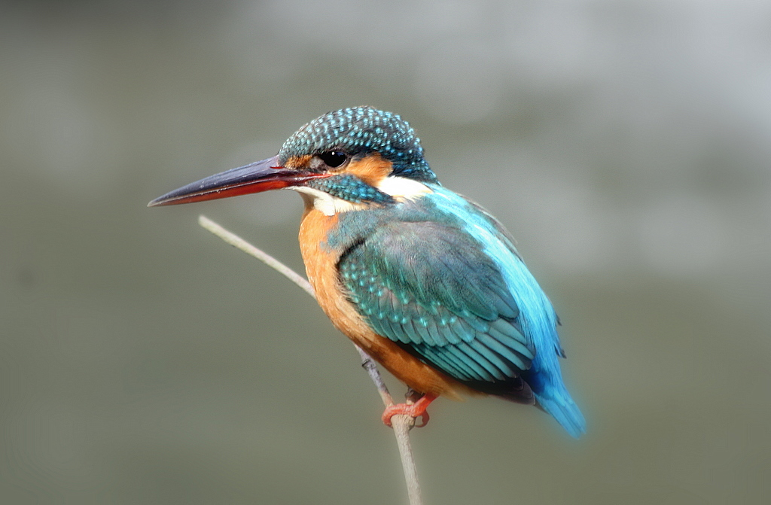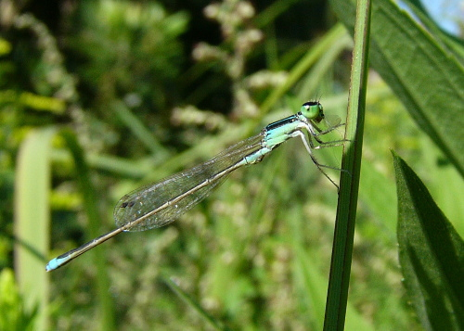

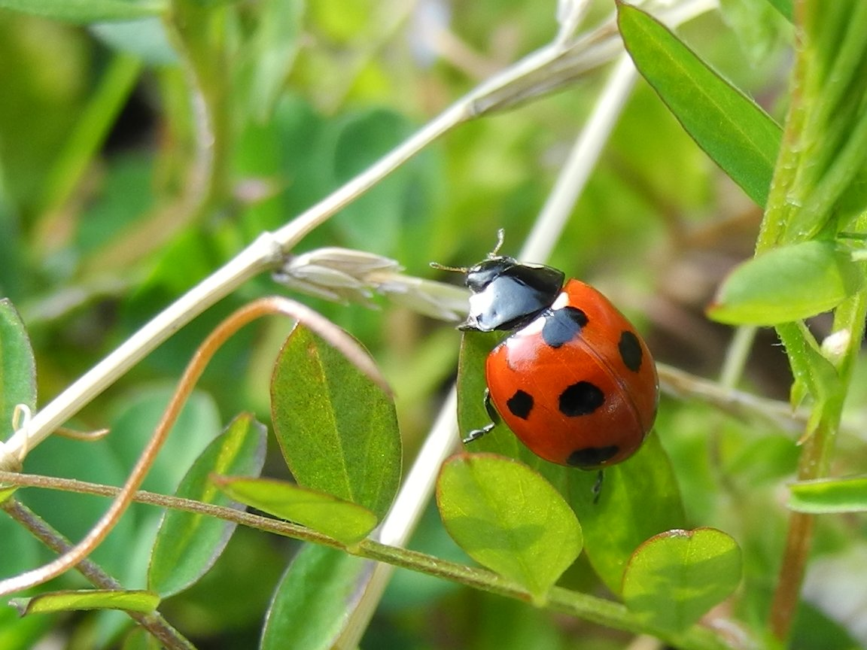

**インターネットでアグリパーク情報を発信しています。ご覧ください。**

Twitter：和光アグリパーク[便り (@agripark_news)](http://twitter.com/#!/agripark_news)

Facebookページ：アグリパーク便り

　　　　　　　　　　　　　　　　　　　　「さつきちゃん」＠和光市

**■　農業相談は随時受け付けています。**

　市内農家・清水誠市氏による回答あり

**■　簡易バーベキュースペースあります。**

　定員：最大30名程度

用具：お持ち込み（鉄板と網の貸出可）

費用：無料

お問い合わせ：農業体験センターまで

**■　書籍を寄贈しませんか？**

　農業体験センターでは書籍の寄贈をお願いしております。主に農業・家庭菜園関連書籍、児童書、環境書などです。お気軽にお持込みください。

**４月のイベント**

**野菜づくり実践講座**

**～野菜作り塾開校～**

野菜作りは土づくりからといわれます。畑で実際に野菜がすくすく育つための土づくりや春野菜の栽培方法を市内農家から学びます。

●日時/4月20日（土）10：00～12；00

●講師/清水誠市（ベジタランド清水代表）

●費用/無料

※開催場所は農業体験センターです

お申込み先：農業体験センター

　　　　　　　　　　🕿・FAX／048-465-1632